


1
1

  ESTADO DO PARANÁ | Folha 1
Órgão Cadastro: UNESPAR/PVAI Protocolo:
Em: 16/02/2023 19:21 20.089.142-2
Interessado 1: (CPF: XXX.XXX.311-91) MARCELO JOSE DA SILVA

Interessado 2:
Assunto: AREA DE ENSINO Cidade: PARANAVAI / PR
Palavras-chave: CARGA HORARIA
Nº/Ano -
Detalhamento: PADS COLEGIADO DE LETRAS APROVADOS EM REUNIÃO E HOMOLOGADOS NO CCHE

Código TTD: -
Para informações acesse: https://www.eprotocolo.pr.gov.br/spiweb/consultarProtocolo

DADOS DO DOCENTE
Ano letivo: | 2023
Nome | Élen Ramos | Regime de Trabalho: | T-40
Campus: | Paranavaí | Centro de Área: | Centro de Ciências Humanas e da Educação
Colegiado: | Letras | Área de concurso: | Línguas Estrangeiras Modernas e Literaturas  de Línguas Estrangeiras Modernas
Maior Titulação: | Mestre | Data de obtenção do título: | 20/02/2017
Tempo de docência nos  componentes curriculares: | 5 anos e 6 meses | Tempo efetivo de docência no ensino  superior na UNESPAR: | 5 anos e 6 meses

- ATIVIDADES DE ENSINO

Atividades Didáticas

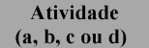a) Aulas na graduação; b) Aulas na pós-graduação Lato Sensu gratuita; c) Aulas na pós-graduação Stricto Sensu; d) Planejamento didático- pedagógico: mesmo quantitativo de carga horária atribuída para as aulas na graduação e na pós-graduação.
1 | 2 | 3 | 4 | 5 | 5
A | Língua Inglesa III | Letras | Noturno | 4 | 4
A | Seminário de Estágio Supervisionado de Língua Inglesa no Ensino  Fundamental | Letras | Noturno | 3 | 3
A | Língua Inglesa IV | Letras | Noturno | 3 | 3
A | Seminário de Estágio Supervisionado de Língua Inglesa no Ensino Médio | Letras | Noturno | 3 | 3
A | Planejamento didático-pedagógico Letras Noturno |  |  | 13 | 13
6 |  |  |  | 26 | 26
7 |  |  |  | 26

Atividades de Supervisão e Orientação
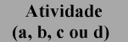a) Estágio Curricular Supervisionado Obrigatório para os cursos de Graduação e Estágio Docência para Pós-graduação Stricto Sensu. b) Atividades de aulas práticas em instituições da área de saúde; c) Orientação de Trabalhos Acadêmicos Obrigatórios (TCCs, dissertações e teses); d) Orientação de Monitoria. (
8 | 9 | 10 | 11 | 12 | 13
A |  | Letras | 3º | 1 | 1
A |  | Letras | 3º | 1 | 1
A |  | Letras | 3º | 1 | 1
A |  | Letras | 3º | 1 | 1
A |  | Letras | 3º | 1 | 1
A |  | Letras | 3º | 1 | 1
A |  | Letras | 3º | 1 | 1
A |  | Letras | 3º | 1 | 1
A | Letras 3º 1 1
15 |  |  |  | 9 | 9
14 |  |  |  | 9

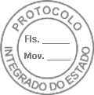
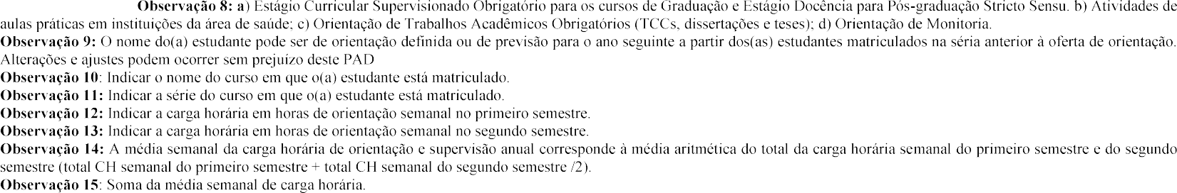

ATIVIDADES DE PESQUISA / EXTENSÃO / CULTURA E PROGRAMAS ESPECIAIS
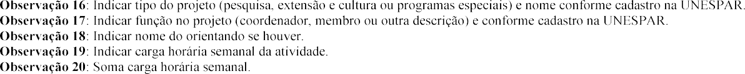(
16 | 17 | 18 | 19
Projeto de Extensão Curso de Português para Estrangeiros | Coordenador |  | 4
20 |  |  | 4

ATIVIDADES DE GESTÃO INSTITUCIONAL
21 |  | 22 | 23 | 24
Reunião de Colegiado |  | Colegiado de Letras |  | 1
 |  |  |  | 1

- RESUMO DAS ATIVIDADES E TOTALIZAÇÃO
 | 
7 | 26
 | 9

4
1
40

OUTRAS OBSERVAÇÕES

Assinatura do(a) Docente em / /

Aprovado no Colegiado do Curso na Reunião 01 do dia 09/02/2023
Assinatura do Coordenador de Curso __/ /

Homologado no Conselho de Centro na Reunião 01 do dia 13/02/2023
Assinatura do Diretor de Centro __/ /_

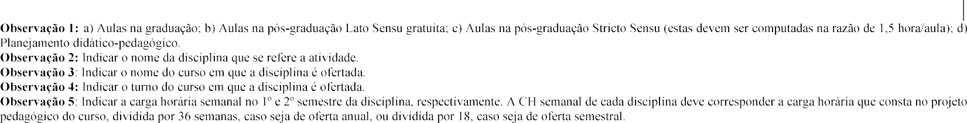
- DADOS DO DOCENTE
Ano letivo: | 2023
Nome | Maria Elisa Dias Fraga | Regime de Trabalho: | TIDE
Campus: | Paranavaí | Centro de Área: | Centro de Ciências Humanas e da Educação
Colegiado: | Letras | Área de concurso: | Literatura de Língua  Inglesa
Maior Titulação: | Mestrado | Data de obtenção do título: | 2014
Tempo de docência nos  componentes curriculares: | 30 anos | Tempo efetivo de docência no  ensino superior na UNESPAR: | 30 anos

ATIVIDADES DE ENSINO

  - Atividades Didáticas
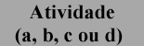a) Aulas na graduação; b) Aulas na pós-graduação Lato Sensu gratuita; c) Aulas na pós-graduação Stricto Sensu; d) Planejamento didático- pedagógico: mesmo quantitativo de carga horária atribuída para as aulas na graduação e na pós-graduação.
1 | 2 | 3 | 4 | 5 | 5
A | Língua Inglesa I | Letras | Noturno | 4 | 4
A | Literatura de Língua Inglesa I | Letras | Noturno | 2 | 2
A | Estudos Literários de Língua Inglesa | Letras | Noturno | 2 | 2
A | Planejamento didático-pedagógico - Literatura | Letras | Noturno | 4 | 4
D | Planejamento didático-pedagógico - Línguas | Letras | Noturno | 4 | 4
6 |  |  |  | 16 hrs | 16 hrs
7 |  |  |  | 16 hrs

Atividades de Supervisão e Orientação
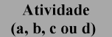a) Estágio Curricular Supervisionado Obrigatório para os cursos de Graduação e Estágio Docência para Pós-graduação Stricto Sensu. b) Atividades de aulas práticas em instituições da área de saúde; c) Orientação de Trabalhos Acadêmicos Obrigatórios (TCCs, dissertações e teses); d) Orientação de Monitoria. (
8 | 9 | 10 | 11 |  | 12 | 13
A |  | Letras | 4º |  | 1 | 1
A |  | Letras | 4º |  | 1 | 1
A |  | Letras | 4º |  | 1 | 1
A |  | Letras | 4º |  | 1 | 1
A |  | Letras | 4º |  | 1 | 1
A |  | Letras | 4º |  | 1 | 1
A |  | Letras | 4º |  | 1 | 1
15 |  |  |  |  |  | 7
 |  |  |  | 14 | 7 hrs

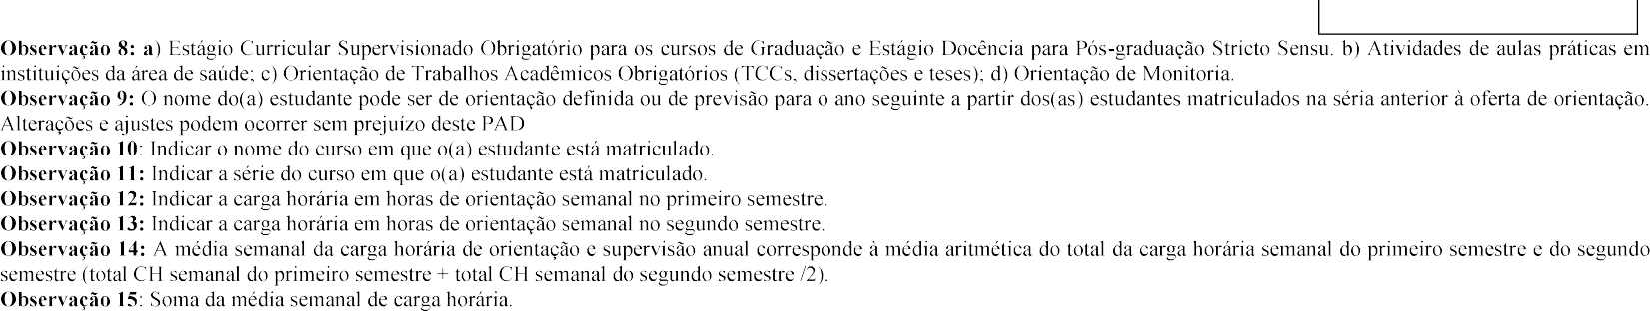
ATIVIDADES DE PESQUISA / EXTENSÃO / CULTURA E PROGRAMAS ESPECIAIS

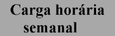
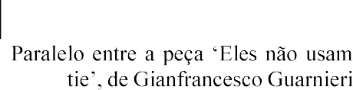(
16 | 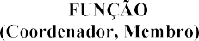 17 | 18 | 19
black-  e as peças de Chico Buarque. | Coordenadora |  | 14
20 |  |  | 14 hrs

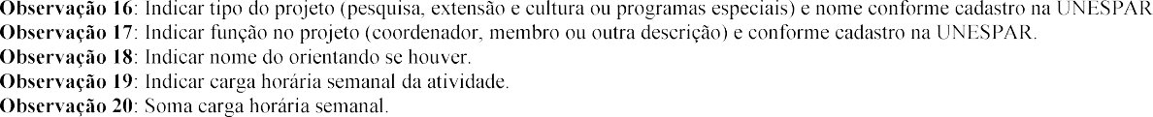ATIVIDADES DE GESTÃO INSTITUCIONAL
21 |  | 22 | 23 | 24
Reunião de Colegiado |  | Colegiado de Letras |  | 1 hr
Membro do NDE |  | Colegiado de Letras | Portaria nº 02/2020 CCHE -  15/06/2020 | 1 hr
Membro Conselho de Campus |  | Campus Paranavaí | Portaria nº 151/2022 -  Reitoria/Unespar | 1 hr
 |  |  |  | 3 hrs

- RESUMO DAS ATIVIDADES E TOTALIZAÇÃO
 | 
7 | 16

07
14
03
40 hrs

OUTRAS OBSERVAÇÕES

Assinatura do(a) Docente em / /

Aprovado no Colegiado do Curso na Reunião 01 do dia 09/02/2023
Assinatura do Coordenador de Curso __/ /_

Homologado no Conselho de Centro na Reunião 01 do dia 13/02/2023
Assinatura do Diretor de Centro __/ /_

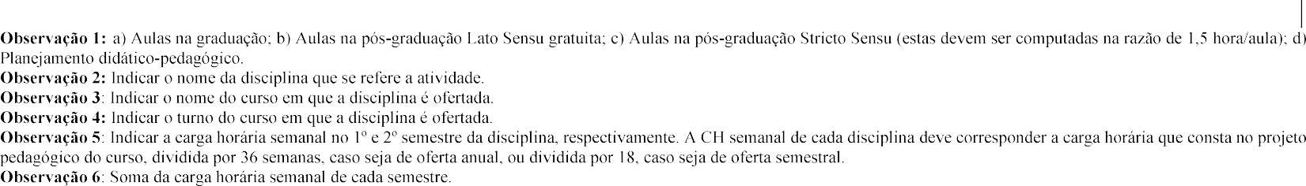
- DADOS DO DOCENTE
Ano letivo: | 2023
Nome | Maria de Fátima Pereira de Sena | Regime de Trabalho: | T-40
Campus: | Paranavaí | Centro de Área: | Centro de Ciências  Humanas e da Educação
Colegiado: | Letras | Área de concurso: | Língua Portuguesa  Moderna e Literaturas
Maior Titulação: | Doutorado | Data de obtenção do título: | 2019
Tempo de docência nos  componentes curriculares: | 2 anos | Tempo efetivo de docência no  ensino superior na UNESPAR: | 1 ano e 03 meses

ATIVIDADES DE ENSINO

  - Atividades Didáticas
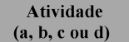
a) Aulas na graduação; b) Aulas na pós-graduação Lato Sensu gratuita; c) Aulas na pós-graduação Stricto Sensu; d) Planejamento didático- pedagógico: mesmo quantitativo de carga horária atribuída para as aulas na graduação e na pós-graduação.
1 |  |  |  | 5 | 5
A | Fundamentos da Ciência Linguística | Letras | Noturno | 4 | 4
A | Linguística II | Letras | Noturno | 4 | 4
A | Língua Portuguesa III | Letras | Noturno | 4 | 4
D | Planejamento didático Pedagógico | Letras |  | 12 | 12
 |  |  |  | 24 | 24
 |  |  |  | 24

Atividades de Supervisão e Orientação
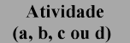
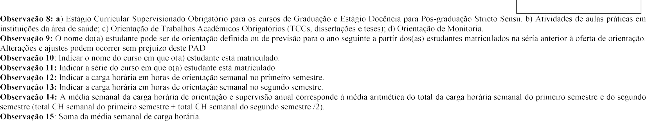
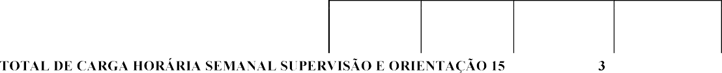a) Estágio Curricular Supervisionado Obrigatório para os cursos de Graduação e Estágio Docência para Pós-graduação Stricto Sensu. b) Atividades de aulas práticas em instituições da área de saúde; c) Orientação de Trabalhos Acadêmicos Obrigatórios (TCCs, dissertações e teses); d) Orientação de Monitoria. (
8 | 9 | 10 | 11 | 12 | 13
A |  | Letras | Noturno | 1 | 1
A |  | Letras | Noturno | 1 | 1
A | Letras Noturno 1 1
 |  |  |  |  | 3
3

ATIVIDADES DE PESQUISA / EXTENSÃO / CULTURA E PROGRAMAS ESPECIAIS
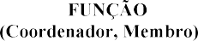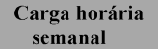(
16 | 17 | 18 | 19
Projeto de exte | Coordenadora |  | 2

de acadêmicos(as) do curso de Letras
vinculada à mídia social.
20 |  |  | 2

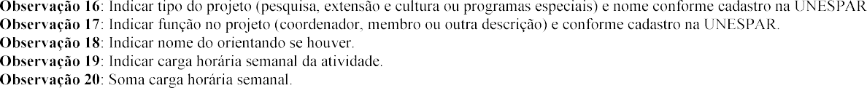ATIVIDADES DE GESTÃO INSTITUCIONAL
21 |  | 22 | 23 | 24
Reunião de Colegiado |  | Colegiado de Letras |  | 1
Coordenação de estágio |  | Colegiado de Letras |  | 10
 |  |  |  | 11

- RESUMO DAS ATIVIDADES E TOTALIZAÇÃO

24
3
2
11
40

OUTRAS OBSERVAÇÕES

Assinatura do(a) Docente em _ / / _

Aprovado no Colegiado do Curso na 1ª Reunião do dia 09/02/2023.
Assinatura do Coordenador de Curso __/ /_

Homologado no Conselho de Centro na Reunião 1 do dia 13/02/2023
Assinatura do Diretor de Centro __/ /_

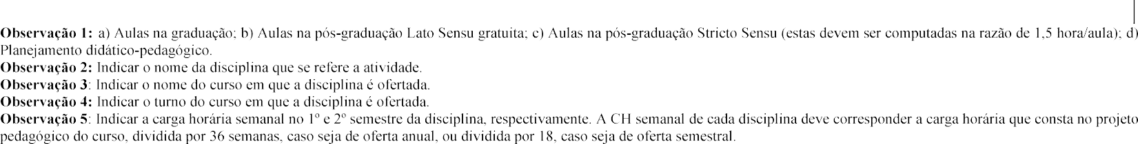
- DADOS DO DOCENTE
Ano letivo: | 2023
Nome | Fernanda T. S. Curanishi | Regime de Trabalho: | T-40
Campus: | Paranavaí | Centro de Área: | Centro de Ciências Humanas e da Educação
Colegiado: | Letras | Área de concurso: | Literaturas de Língua  Portuguesa
Maior Titulação: | Doutorado | Data de obtenção do título: | jun/2021
Tempo de docência nos  componentes curriculares: | 5 anos | Tempo efetivo de docência no  ensino superior na UNESPAR: | 3 anos

ATIVIDADES DE ENSINO

  - Atividades Didáticas
a) Aulas na graduação; b) Aulas na pós-graduação Lato Sensu gratuita; c) Aulas na pós-graduação Stricto Sensu; d) Planejamento didático- pedagógico: mesmo quantitativo de carga horária atribuída para as aulas na graduação e na pós-graduação.
1 | 2 | 3 | 4 | 5 | 5
A | Fundamentos do Ensino de Literatura | Letras | Noturno | 3 h/a | 3 h/a
A | Estudos Literários II | Letras | Noturno | 2 h/a | 2 h/a
A | Literatura Brasileira I | Letras | Noturno | 4 h/a | 4 h/a
A | Literaturas Africanas em Língua Portuguesa | Letras | Noturno | 2 h/a | 2 h/a
A | Planejamento didático-pedagógico | Letras | Diurno | 11 h/a | 11/a
A
6 |  |  |  | 22 h/a | 22h/a
7 |  |  |  | 22h/a

Atividades de Supervisão e Orientação
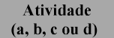a) Estágio Curricular Supervisionado Obrigatório para os cursos de Graduação e Estágio Docência para Pós-graduação Stricto Sensu. b) Atividades de aulas práticas em instituições da área de saúde; c) Orientação de Trabalhos Acadêmicos Obrigatórios (TCCs, dissertações e teses); d) Orientação de Monitoria. (
8 | 9 | 10 | 11 | 12 | 13
A |  | Letras | 4º | 1 | 1
A |  | Letras | 3º | 1 | 1
A |  | Letras | 4º | 1 | 1
A |  | Letras | 4º | 1 | 1
A |  | Letras | 4º | 1 | 1
A |  | Letras | 4º | 1 | 1
A |  | Letras | 4º | 1 | 1
A |  | Letras | 3º | 1 | 1
A |  | Letras | 4º | 1 | 1
A |  | Letras | 4º | 1 | 1
A |  | Letras | 4º | 1 | 1
A |  | Letras | 4º | 1 | 1
A |  | Letras | 4º | 1 | 1
A |  | Letras | 4º | 1 | 1

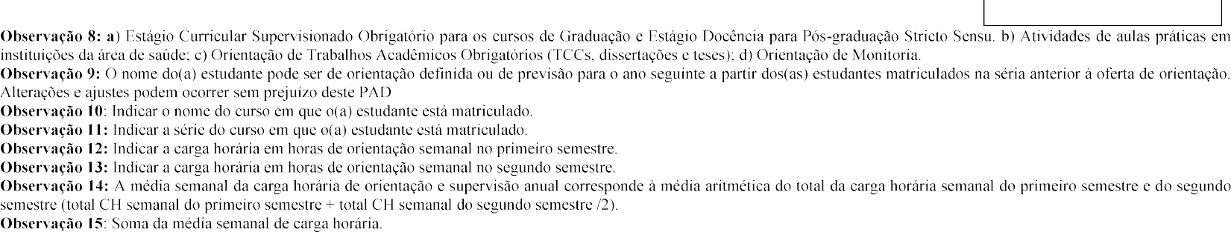
PLANO DE ATIVIDADES DOCENTES - PAD
Instrução Normativa Conjunta 001/2021 PROGESP/PROEC/PROGRAD
Letras
4º
1
1
14
15 h/a
15
15
A

16
2

ATIVIDADES DE PESQUISA / EXTENSÃO / CULTURA E PROGRAMAS ESPECIAIS

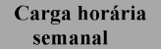
(
16 | 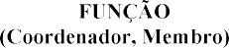 17 | 18 | 19
20

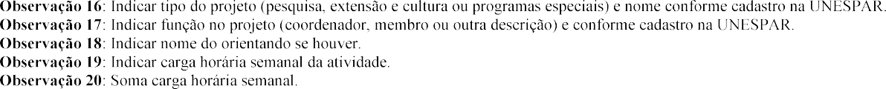ATIVIDADES DE GESTÃO INSTITUCIONAL
21 | 22 | 23 | 24
Reunião de Colegiado | Colegiado de Letras |  | 1 h/a
Reunião CAC | Campus

3 h/a

- RESUMO DAS ATIVIDADES E TOTALIZAÇÃO
 | 
7 | 22 h/a
 | 15 h/a
 | 3 h/a
 | 40 h/a

OUTRAS OBSERVAÇÕES
Redução de 1h/a na carga horária das atividades didáticas aprovada em reunião de colegiado em 12/12/2022 de acordo com o Art. 6º da
Resolução nº 07/2019 - COU/UNESPAR.

Assinatura do(a) Docente em / /

Aprovado no Colegiado do Curso na Reunião 01 do dia 09/02/2023
Assinatura do Coordenador de Curso __/ /_

Homologado no Conselho de Centro na Reunião 01 do dia 13/02/2023
Assinatura do Diretor de Centro __/ /_

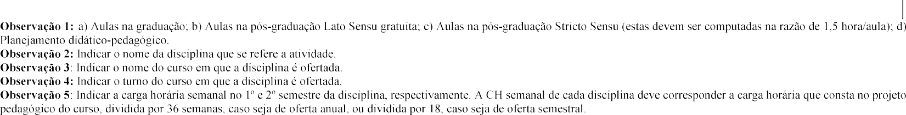
- DADOS DO DOCENTE
Ano letivo: | 2023
Nome | João Carlos Dias furtado | Regime de Trabalho: | T-20
Campus: | Paranavaí | Centro de Área: | Centro de Ciências Humanas e da Educação
Colegiado: | Letras | Área de concurso: | Literatura Brasileira e  Teoria Literária
Maior Titulação: | Doutor em Letras | Data de obtenção do título: | 19/12/2019
Tempo de docência nos  componentes curriculares: | 11 anos | Tempo efetivo de docência no  ensino superior na UNESPAR: | 4 meses

ATIVIDADES DE ENSINO

  - Atividades Didáticas
a) Aulas na graduação; b) Aulas na pós-graduação Lato Sensu gratuita; c) Aulas na pós-graduação Stricto Sensu; d) Planejamento didático- pedagógico: mesmo quantitativo de carga horária atribuída para as aulas na graduação e na pós-graduação.
1 | 2 | 3 | 4 | 5 | 5
A | Literatura Brasileira II | Letras | Noturno | 4h | 4h
A | Literatura Portuguesa I | Letras | Noturno | 2h | 2h
D | Planejamento didático-pedagógico | Letras | Noturno | 6h | 6h
A |  | Letras | Noturno
A
A
6 |  |  |  | 12h | 12h
7 |  |  |  | 12h

Atividades de Supervisão e Orientação
a) Estágio Curricular Supervisionado Obrigatório para os cursos de Graduação e Estágio Docência para Pós-graduação Stricto Sensu. b) Atividades de aulas práticas em instituições da área de saúde; c) Orientação de Trabalhos Acadêmicos Obrigatórios (TCCs, dissertações e teses); d) Orientação de Monitoria. (
8 | 9 | 10 | 11 |  | 12 | 13
A |  | Letras | 4º |  | 1h | 1h
A |  | Letras | 4º |  | 1h | 1h
A |  | Letras | 4º |  | 1h | 1h
A |  | Letras | 4º |  | 1h | 1h
A |  | Letras | 4º |  | 1h | 1h
A |  | Letras | 4º |  | 1h | 1h
A |  | Letras | 4º |  | 1h | 1h
15 |  |  |  |  |  | 7h
 |  |  |  | 14 | 7h

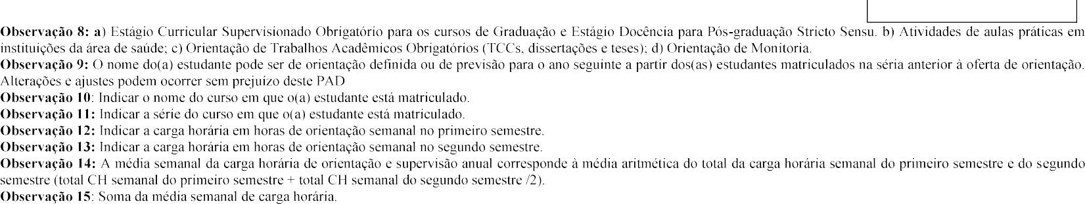
ATIVIDADES DE PESQUISA / EXTENSÃO / CULTURA E PROGRAMAS ESPECIAIS

(
16 | 17 | 18 | 19
20

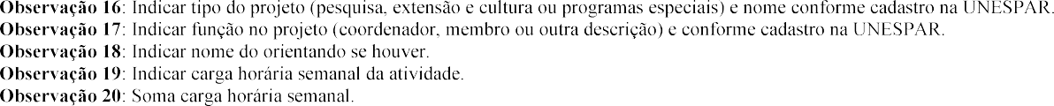ATIVIDADES DE GESTÃO INSTITUCIONAL
21 |  | 22 | 23 | 24
Reunião de Colegiado |  | Colegiado de Letras |  | 1h
 |  |  |  | 1h

- RESUMO DAS ATIVIDADES E TOTALIZAÇÃO
 | 
7 | 12h
 | 7h

1h
20h

OUTRAS OBSERVAÇÕES

Assinatura do(a) Docente em /__/ __

Aprovado no Colegiado do Curso na Reunião 01 do dia 09/02/2023
Assinatura do Coordenador de Curso __/ /_

Homologado no Conselho de Centro na Reunião 01 do dia 13/02/2023
Assinatura do Diretor de Centro __/ /_

- DADOS DO DOCENTE
Ano letivo: | 2023
Nome | Kellen Fátima Wiginescki de Barros | Regime de Trabalho: | T-20
Campus: | Paranavaí | Centro de Área: | Centro de Ciências Humanas e da Educação
Colegiado: | Letras | Área de concurso: | Letras / Línguas Estrangeiras Modernas e Literaturas de Línguas  Estrangeiras Modernas
Maior Titulação: | Doutorado | Data de obtenção do título: | 31/08/2021
Tempo de docência nos  componentes curriculares: | 11 anos | Tempo efetivo de docência no  ensino superior na UNESPAR: | 3 anos

ATIVIDADES DE ENSINO

  - Atividades Didáticas
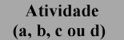a) Aulas na graduação; b) Aulas na pós-graduação Lato Sensu gratuita; c) Aulas na pós-graduação Stricto Sensu; d) Planejamento didático- pedagógico: mesmo quantitativo de carga horária atribuída para as aulas na graduação e na pós-graduação.
1 | 2 | 3 | 4 | 5 | 5
A | Língua Inglesa I | Letras | Noturno | 4 | 4
A | Língua Inglesa IV | Letras | Noturno | 3 | 3
A | Planejamento didático-pedagógico | Letras | Noturno | 7 | 7
A
A
A
6 |  |  |  | 14h | 14h
7 |  |  |  | 14h

Atividades de Supervisão e Orientação
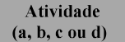a) Estágio Curricular Supervisionado Obrigatório para os cursos de Graduação e Estágio Docência para Pós-graduação Stricto Sensu. b) Atividades de aulas práticas em instituições da área de saúde; c) Orientação de Trabalhos Acadêmicos Obrigatórios (TCCs, dissertações e teses); d) Orientação de Monitoria. (
8 | 9 | 10 | 11 |  | 12 | 13
A |  | Letras | Noturno |  | 1 | 1
A |  | Letras | Noturno |  | 1 | 1
A |  | Letras | Noturno |  | 1 | 1
A |  | Letras | Noturno |  | 1 | 1
A |  | Letras | Noturno |  | 1 | 1
15 |  |  |  |  |  | 5
 |  |  |  | 14 | 5

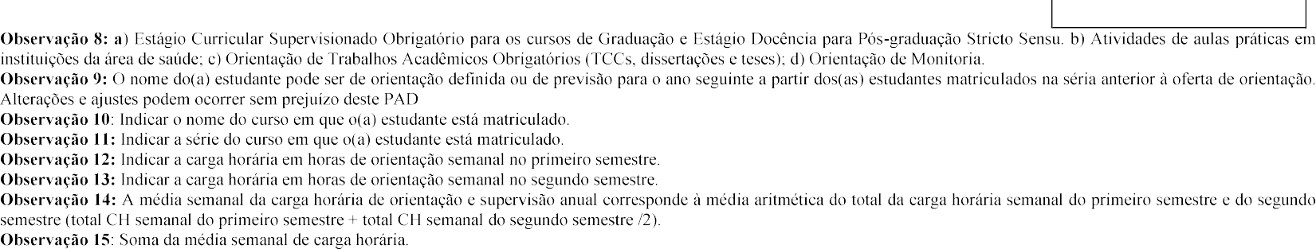
ATIVIDADES DE PESQUISA / EXTENSÃO / CULTURA E PROGRAMAS ESPECIAIS
(

PLANO DE ATIVIDADES DOCENTES - PAD

25
2

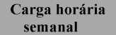
Instrução Normativa Conjunta 001/2021 PROGESP/PROEC/PROGRAD

16 | 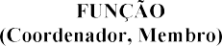 17 | 18 | 19
20

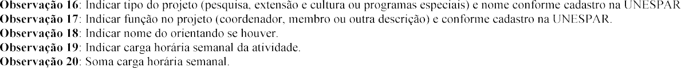ATIVIDADES DE GESTÃO INSTITUCIONAL
21 |  | 22 | 23 | 24
Reunião de Colegiado |  | Colegiado de Letras |  | 1
 |  |  |  | 1

- RESUMO DAS ATIVIDADES E TOTALIZAÇÃO
 | 
7 | 14
 | 5
 | 1
 | 20

20

OUTRAS OBSERVAÇÕES

Assinatura do(a) Docente em / /

Aprovado no Colegiado do Curso na Reunião 01 do dia 09/02/2023
Assinatura do Coordenador de Curso __/ /_

Homologado no Conselho de Centro na Reunião 01 do dia 13/02/2023
Assinatura do Diretor de Centro __/ /_

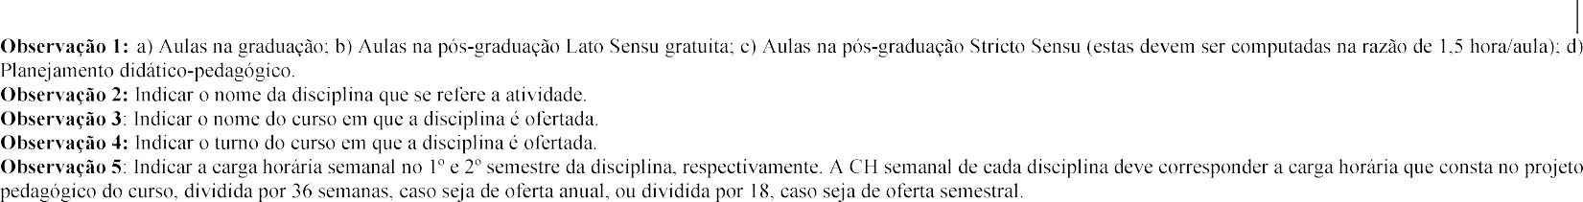
- DADOS DO DOCENTE
Ano letivo: | 2023
Nome | Luiz Ferreira de Abreu | Regime de Trabalho: | TIDE
Campus: | Paranavaí | Centro de Área: | Centro de Ciências Humanas e da Educação
Colegiado: | Letras | Área de concurso: | Língua Portuguesa  Descrição e Ensino
Maior Titulação: | Especialista | Data de obtenção do título: | 23/03/1992
Tempo de docência nos  componentes curriculares: |  | Tempo efetivo de docência no  ensino superior na UNESPAR: | 34 anos

ATIVIDADES DE ENSINO

  - Atividades Didáticas
a) Aulas na graduação; b) Aulas na pós-graduação Lato Sensu gratuita; c) Aulas na pós-graduação Stricto Sensu; d) Planejamento didático- pedagógico: mesmo quantitativo de carga horária atribuída para as aulas na graduação e na pós-graduação.
1 | 2 | 3 | 4 | 5 | 5
a | Língua Portuguesa | Ciências Contábeis | Not. | 02 | 02
a | Língua Portuguesa | Ciências Contábeis | Not. | 02 | 02
a | Leitura, Interpret. Textos e Redação | Administração | Not. | 02 | 02
a | Leitura, Interpret. Textos e Redação | Administração | Not. | 02 | 02
a | Leitura e Interpretação da Escrita | Enfermagem | Not. | 02 | 02
d | Planejamento didático-pedagógico | Not |  | 10 | 10
6 |  |  |  | 20 | 20
7 |  |  |  | 20

Atividades de Supervisão e Orientação
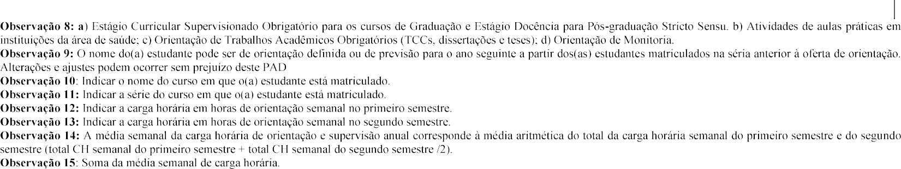
a) Estágio Curricular Supervisionado Obrigatório para os cursos de Graduação e Estágio Docência para Pós-graduação Stricto Sensu. b) Atividades de aulas práticas em instituições da área de saúde; c) Orientação de Trabalhos Acadêmicos Obrigatórios (TCCs, dissertações e teses); d) Orientação de Monitoria. (
8 | 9 | 10 | 11 | 12 | 13
15
14

ATIVIDADES DE PESQUISA / EXTENSÃO / CULTURA E PROGRAMAS ESPECIAIS
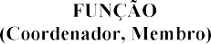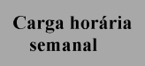(
16 | 17 | 18 | 19

Redação Oficial/Empresarial voltada para a escrita, a linguagem e a  comunicação |  |  | 14
20 |  |  | 14

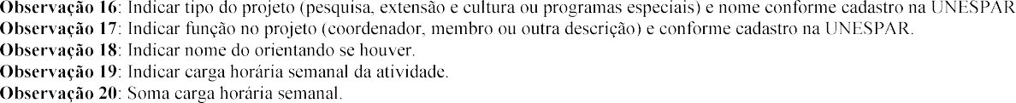ATIVIDADES DE GESTÃO INSTITUCIONAL
21 |  | 22 | 23 | 24
Reuniões de Colegiado |  | Letras |  | 01
Reuniões de Colegiado |  | Ciências Contábeis, Administração e Enfermagem. |  | 01
NDE |  | Letras | Portaria nº 02/2020 CCHE - 15/06/2020 | 01
Conselho do Centro de Área |  | Letras | Portaria nº 153/2022 | 01
Comissão de Planejamento Estratégico |  | Representante de Letras | Portaria nº 007/2022 | 02
 |  |  |  | 06

- RESUMO DAS ATIVIDADES E TOTALIZAÇÃO
 | 
7 | 20
 | 14

6
40

OUTRAS OBSERVAÇÕES

Assinatura do(a) Docente em / /

Aprovado no Colegiado do Curso na Reunião 01 do dia 09/02/2023
Assinatura do Coordenador de Curso __/ /_

Homologado no Conselho de Centro na Reunião 01 do dia 13/02/2023
Assinatura do Diretor de Centro __/ /

- DADOS DO DOCENTE
Ano letivo: | 2023
Nome | Marcelo José da Silva | Regime de Trabalho: | TIDE
Campus: | Paranavaí | Centro de Área: | Centro de Ciências Humanas e da Educação
Colegiado: | Letras | Área de concurso: | Letras / Línguas Estrangeiras Modernas e Literaturas de Línguas  Estrangeiras Modernas
Maior Titulação: | Doutor | Data de obtenção do título: | 04/2013
Tempo de docência nos  componentes curriculares: | 19 anos | Tempo efetivo de docência no  ensino superior na UNESPAR: | 3 anos e 07 meses

ATIVIDADES DE ENSINO

  - Atividades Didáticas
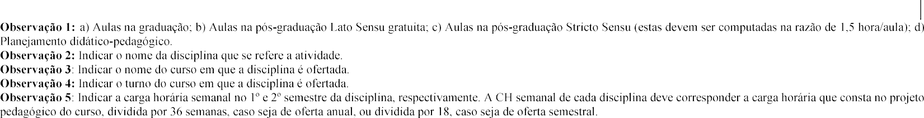
a) Aulas na graduação; b) Aulas na pós-graduação Lato Sensu gratuita; c) Aulas na pós-graduação Stricto Sensu; d) Planejamento didático- pedagógico: mesmo quantitativo de carga horária atribuída para as aulas na graduação e na pós-graduação.
1 | 2 | 3 | 4 | 5 | 5
A | Língua Inglesa II | Letras | Noturno | 4 | 4
D | Planejamento didático-pedagógico | Letras | Noturno | 4 | 4
6 |  |  |  | 8 | 8
7 |  |  |  | 8

Atividades de Supervisão e Orientação
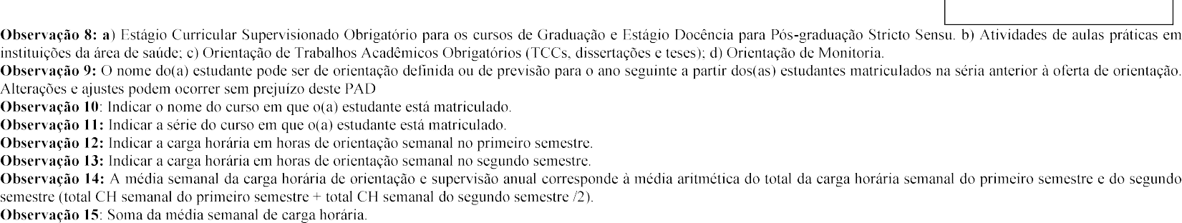
a) Estágio Curricular Supervisionado Obrigatório para os cursos de Graduação e Estágio Docência para Pós-graduação Stricto Sensu. b) Atividades de aulas práticas em instituições da área de saúde; c) Orientação de Trabalhos Acadêmicos Obrigatórios (TCCs, dissertações e teses); d) Orientação de Monitoria. (
8 | 9 | 10 | 11 | 12 | 13
d | A ser selecionado no início do ano letivo. | Letras | 2ª | 1 | 1
15 |  |  |  | 1h | 1h
14 1h

ATIVIDADES DE PESQUISA / EXTENSÃO / CULTURA E PROGRAMAS ESPECIAIS
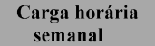(
16 | 17 | 18 | 19
Pesquisa - Ensino e aprendizagem de línguas em ambientes virtuais a partir | Coordenador |  | 11h

de uma perspectiva teórico metodológica
PIC - A cultura digital nos Projetos  Pedagógicos dos cursos de Letras da Unespar | Orientador | José Carlos | 1h
PIC - A cultura digital nos Projetos Pedagógicos dos cursos de Letras da Unespar: uma visão comparativa com o campus de  Paranavaí | Orientador | Juliana | 1h
reconfiguração pedagógica ao esvaziamento do ato de ensinar | Orientador | Lucas Rafael Porfírio da Silva | 1h
Projeto - Exames de Proficiência em Leitura em Língua Estrangeira -  18.1l8.363-5 | Membro |  | 2h
Coordenador do Subprojeto de Língua Inglesa  Intercampi do PRP/UNESPAR de Paranavaí | Campus de Paranavaí | 05 residentes | 2 h
20 |  |  | 18h

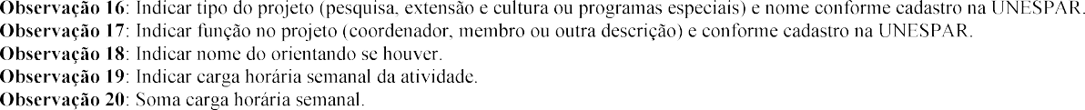ATIVIDADES DE GESTÃO INSTITUCIONAL
21 |  | 22 | 23 | 24
Coordenador de Curso de graduação |  | Colegiado de Letras | Port nº 131/2022 Reitoria -  6/01/2022 | 13h
 |  |  |  | 13 h

- RESUMO DAS ATIVIDADES E TOTALIZAÇÃO

 | 
7 | 8h
 | 1h
 | 18h
 | 13h
 | 40

OUTRAS OBSERVAÇÕES

Assinatura do(a) Docente em / /

Aprovado no Colegiado do Curso na Reunião 01 do dia 09/02/2023
Assinatura do Coordenador de Curso __/ /_

Homologado no Conselho de Centro na Reunião 01 do dia 13/02/2023
Assinatura do Diretor de Centro __/ /_

- DADOS DO DOCENTE
Ano letivo: | 2023
Nome | Regiane Abrahão | Regime de Trabalho: | T-40
Campus: | Paranavaí | Centro de Área: | Centro de Ciências  Humanas e da Educação
Colegiado: | Letras | Área de concurso: | Libras
Maior Titulação: | Mestrado | Data de obtenção do título: | 2019
Tempo de docência nos  componentes curriculares: | 17 anos | Tempo efetivo de docência no  ensino superior na UNESPAR: | 4 anos

ATIVIDADES DE ENSINO
  - Atividades Didáticas
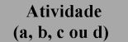a) Aulas na graduação; b) Aulas na pós-graduação Lato Sensu gratuita; c) Aulas na pós-graduação Stricto Sensu; d) Planejamento didático- pedagógico: mesmo quantitativo de carga horária atribuída para as aulas na graduação e na pós-graduação.
1 | 2 | 3 |  | 4 |  | 5 | 5
A | Libras | Letras |  | Noturno |  | 2 | 2
B | Libras | Matemática |  | Noturno |  | 2 | 2
C | Libras | Pedagogia |  | Noturno |  | 2 | 2
D | Libras | Enfermagem |  | Noturno |  | 2 | 2
E | Libras | Direito |  | Matutino |  | 2 | 2
F | Libras | Pedagogia |  | Matutino |  | 2 | 2
G | Libras | Educação  3º ano | Física | Matutino |  | 2 | 2
I | Libras | Serviço Social |  | Matutino |  | 2 | 2
 | Planejamento didático-pedagógico | Letras |  | Noturno |  | 8 | 8
 | Planejamento didático-pedagógico |  |  | Matutino |  | 8 | 8
6 |  |  |  |  |  | 16 | 16
 |  |  |  |  | 7 | 32 | 32

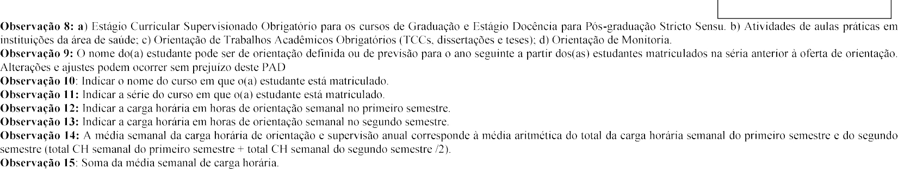

Atividades de Supervisão e Orientação
a) Estágio Curricular Supervisionado Obrigatório para os cursos de Graduação e Estágio Docência para Pós-graduação Stricto Sensu. b) Atividades de aulas práticas em instituições da área de saúde; c) Orientação de Trabalhos Acadêmicos Obrigatórios (TCCs, dissertações e teses); d) Orientação de Monitoria. (
8 | 9 | 10 | 11 |  | 12 | 13
A |  | Letras | 4º ano |  | 1 | 1
A |  | Letras | 4º ano |  | 1 | 1
A |  | Letras | 4º ano |  | 1 | 1
A |  | Letras | 4º ano |  | 1 | 1
A |  | Letras | 4º ano |  | 1 | 1
A |  | Letras | 4º ano |  | 1 | 1
15 |  |  |  |  | 6 | 6
 |  |  |  | 14 | 6

ATIVIDADES DE PESQUISA / EXTENSÃO / CULTURA E PROGRAMAS ESPECIAIS

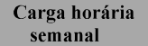
(
16 | 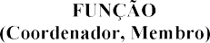 17 | 18 | 19
20

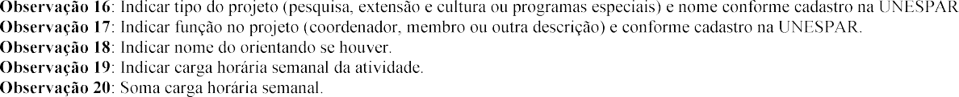ATIVIDADES DE GESTÃO INSTITUCIONAL
21 |  | 22 | 23 | 24
Reunião de Colegiado |  | Colegiado de Letras |  | 1
Reunião de Colegiado |  | Colegiado Direito / Educ. Física |  | 1
 |  |  |  | 2

- RESUMO DAS ATIVIDADES E TOTALIZAÇÃO
 | 
7 | 32
 | 6

2
40

OUTRAS OBSERVAÇÕES

Assinatura do(a) Docente em / /

Aprovado no Colegiado do Curso na Reunião 01 do dia 09/02/2023
Assinatura do Coordenador de Curso __/ /_

Homologado no Conselho de Centro na Reunião 01 do dia 13/02/2023
Assinatura do Diretor de Centro __/ /_

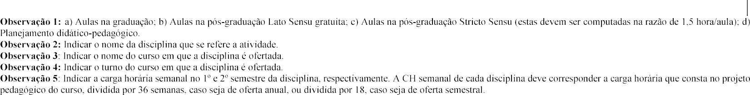
- DADOS DO DOCENTE
Ano letivo: | 2023
Nome | Thais Regina Gimenes Chagas | Regime de Trabalho: | TIDE
Campus: | Paranavaí | Centro de Área: | Ciências Humanas e da Educação
Colegiado: | Letras | Área de concurso: | Letras / Língua Latina e Literaturas e  Língua Portuguesa
Maior Titulação: | Mestrado em Letras | Data de obtenção do título: | 2009
Tempo de docência nos componentes curriculares: | 6 anos e 4 meses | Tempo efetivo de docência no  ensino superior na  UNESPAR: | 3 anos e 4 meses

ATIVIDADES DE ENSINO

  - Atividades Didáticas
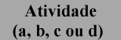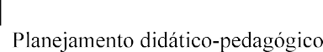a) Aulas na graduação; b) Aulas na pós-graduação Lato Sensu gratuita; c) Aulas na pós-graduação Stricto Sensu; d) Planejamento didático- pedagógico: mesmo quantitativo de carga horária atribuída para as aulas na graduação e na pós-graduação.
1 | 2 | 3 | 4 | 5 | 5
6 |  |  |  | 16h/a | 16h/a
7 |  |  |  | 16h/a

Atividades de Supervisão e Orientação
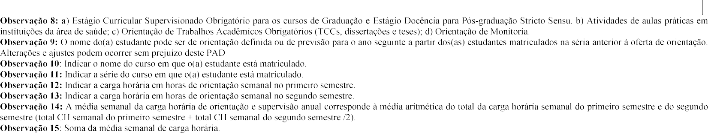
a) Estágio Curricular Supervisionado Obrigatório para os cursos de Graduação e Estágio Docência para Pós-graduação Stricto Sensu. b) Atividades de aulas práticas em instituições da área de saúde; c) Orientação de Trabalhos Acadêmicos Obrigatórios (TCCs, dissertações e teses); d) Orientação de Monitoria. (
8 | 9 | 10 | 11 | 12 | 13
15 |  |  |  | 2h/a | 2h/a
14 |  |  |  | 2h/a

ATIVIDADES DE PESQUISA / EXTENSÃO / CULTURA E PROGRAMAS ESPECIAIS
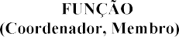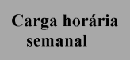(
16 | 17 | 18 | 19
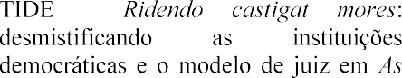

PLANO DE ATIVIDADES DOCENTES - PAD

41
2
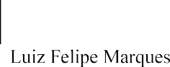
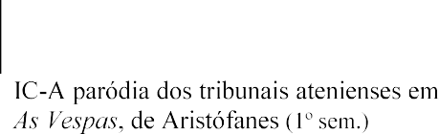Instrução Normativa Conjunta 001/2021 PROGESP/PROEC/PROGRAD

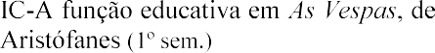
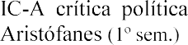
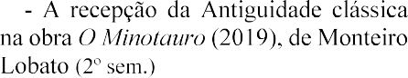
20 |  |  | 18h/a

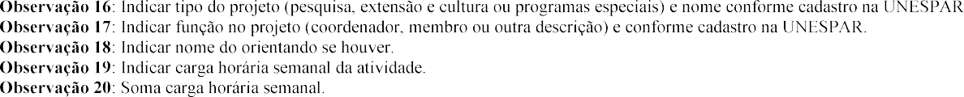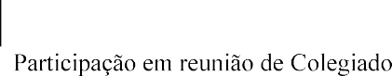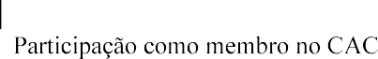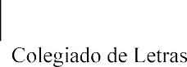ATIVIDADES DE GESTÃO INSTITUCIONAL
21 22 |  |  | 23 | 24
 |  |  |  | 4h/a

- RESUMO DAS ATIVIDADES E TOTALIZAÇÃO


7 | 16h/a
 | 2h/a
 | 18h/a
 | 4h/a
 | 40h/a

OUTRAS OBSERVAÇÕES

Assinatura do(a) Docente em

Aprovado no Colegiado do Curso na Reunião 01 do dia 09/02/2023
Assinatura do Coordenador de Curso __/ /

Homologado no Conselho de Centro na Reunião 01 do dia 13/02/2023
Assinatura do Diretor de Centro __/ /_


- DADOS DO DOCENTE
Ano letivo: | 2023
Nome | Daiane Karla Correia Jodar | Regime de Trabalho: | T-40
Campus: | Paranavaí | Centro de Área: | Centro de Ciências Humanas e da Educação
Colegiado: | Letras | Área de concurso: | Teoria e Análise  Linguística
Maior Titulação: | Doutorado | Data de obtenção do título: | 18/03/2018
Tempo de docência nos  componentes curriculares: | 3 anos e 05 meses | Tempo efetivo de docência no  ensino superior na UNESPAR: | 03 anos e 05 meses

ATIVIDADES DE ENSINO

  - Atividades Didáticas
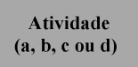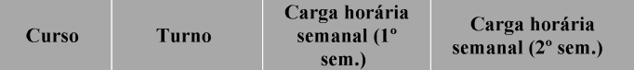a) Aulas na graduação; b) Aulas na pós-graduação Lato Sensu gratuita; c) Aulas na pós-graduação Stricto Sensu; d) Planejamento didático- pedagógico: mesmo quantitativo de carga horária atribuída para as aulas na graduação e na pós-graduação.
1 | 2 | 3 | 4 | 5 | 5
 |  | Letras | Noturno | 03 | 03
A | Sem Estágio Sup. Ensino Médio | Letras | Noturno | 03 | 03
A | Sem Estágio Sup. Ens. Fundamental | Letras | Noturno | 03 | 03
A | Linguística | Letras | Noturno | 03 | 03
A | Língua Portuguesa | Direito | Matutino | 02 | 02
D | Planejamento didático-pedagógico - Oficina de Prod. Textual | Letras | Vespertino | 03 | 03
D | Planejamento didático-pedagógico - Estágio Sup. Ensino Médio | Letras | Vespertino | 03 | 03
D | Planejamento didático-pedagógico - Estágio Sup. Ensino Fund. | Letras | Vespertino | 03 | 03
D | Planejamento didático-pedagógico - Linguística | Letras | Vespertino | 03 | 03
D | Planejamento didático-pedagógico - Língua Portuguesa Direito Vespertino |  |  | 02 | 02
6 |  |  |  | 28 | 28
7 |  |  |  | 28

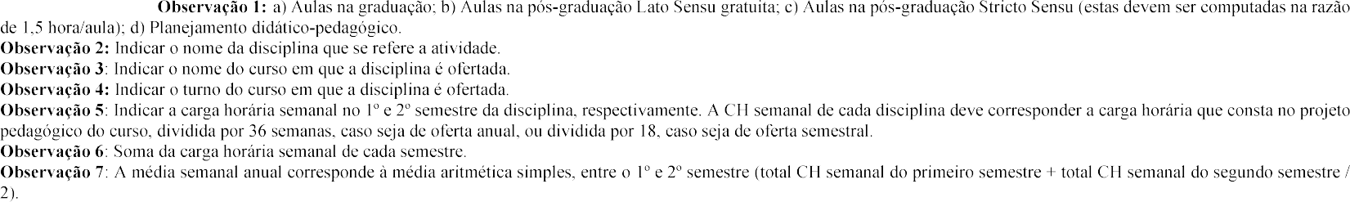

Atividades de Supervisão e Orientação
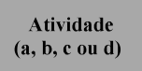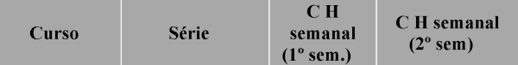a) Estágio Curricular Supervisionado Obrigatório para os cursos de Graduação e Estágio Docência para Pós-graduação Stricto Sensu. b) Atividades de aulas práticas em instituições da área de saúde; c) Orientação de Trabalhos Acadêmicos Obrigatórios (TCCs, dissertações e teses); d) Orientação de Monitoria. (
8 | 9 | 10 | 11 | 12 | 13
A |  | Letras | 3ª | 1 | 1
A |  | Letras | 3ª | 1 | 1
A |  | Letras | 3ª | 1 | 1
A |  | Letras | 3ª | 1 | 1
A |  | Letras | 3ª | 1 | 1
A |  | Letras | 3ª | 1 | 1
A |  | Letras | 3ª | 1 | 1
A |  | Letras | 3ª | 1 | 1
A |  | Letras | 3ª | 1 | 1
A |  | Letras | 3ª | 1 | 1
 |  |  |  |  | 10

45
2

14 10

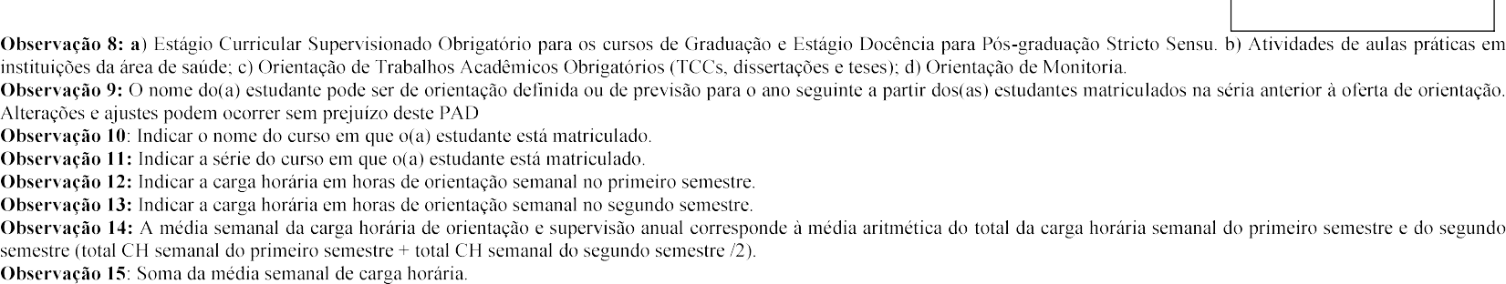ATIVIDADES DE PESQUISA / EXTENSÃO / CULTURA E PROGRAMAS ESPECIAIS

PLANO DE ATIVIDADES DOCENTES - PAD
Instrução Normativa Conjunta 001/2021 PROGESP/PROEC/PROGRAD

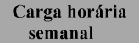
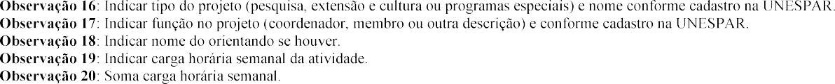(
16 | 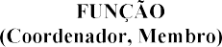 17 | 18 | 19
20

ATIVIDADES DE GESTÃO INSTITUCIONAL
21 |  | 22 | 23 | 24
Reunião de Colegiado |  | Colegiado de Letras |  | 1
Reunião de Colegiado |  | Colegiado de Direito |  | 1
 |  |  |  | 2

PLANO DE ATIVIDADES DOCENTES - PAD

46
2

Instrução Normativa Conjunta 001/2021 PROGESP/PROEC/PROGRAD

- RESUMO DAS ATIVIDADES E TOTALIZAÇÃO
 | 
7 | 28
 | 10
 | 02
 | 40

- OUTRAS OBSERVAÇÕES

Assinatura do(a) Docente em / /

Aprovado no Colegiado do Curso na Reunião 01 do dia 09/02/2023
Assinatura do Coordenador de Curso __/ /_

Homologado no Conselho de Centro na Reunião 01 do dia 13/02/2023
Assinatura do Diretor de Centro __/ /__

Correspondência Interna 069/2023. Assinatura Avançada realizada por: Marcelo Jose da Silva (XXX.943.311-XX) em 14/02/2023 09:30. Assinatura Simples realizada por: Luciana Ferreira Leal (XXX.554.718-XX) em 14/02/2023 09:45 Local: UNESPAR/PVAI/DIV/ENS/GRAD. Inserido ao documento 484.518 por: Marcelo Jose da Silva em: 14/02/2023 09:30. Documento assinado nos termos do Art. 38 do Decreto Estadual nº 7304/2021. A autenticidade deste documento pode ser validada no endereço: https://www.eprotocolo.pr.gov.br/spiweb/validarDocumento com o código: d83a835f48fd9f9000933a436ebf44cf.

DADOS DO DOCENTE
Ano letivo: | 2023
Nome | Luciana Ferreira Leal | Regime de Trabalho: | TIDE
Campus: | Paranavaí | Centro de Área: | Ciências Humanas e Educação
Colegiado: | Letras | Área de concurso: | Literaturas de Língua Portuguesa
Maior Titulação: | Doutorado | Data de obtenção do título: | 2006
Tempo de docência nos componentes curriculares: | 11 anos | Tempo efetivo de docência no ensino superior na UNESPAR: | 3 anos e 8 meses

- ATIVIDADES DE ENSINO

Atividades Didáticas
a) Aulas na graduação; b) Aulas na pós-graduação Lato Sensu gratuita; c) Aulas na pós-graduação Stricto Sensu; d) Planejamento didático- pedagógico: mesmo quantitativo de carga horária atribuída para as aulas na graduação e na pós-graduação.
Atividade (a, b, c ou d)¹ | Disciplina² | Curso³ | Turno⁴ | Carga horária semanal (1º sem.)⁵ | Carga horária semanal (2º sem.) ⁵
A | LITERATURA INFANTO JUVENIL | Letras | Noturno | 4 h/a | 4 h/a
A | LITERATURA PORTUGUESA II | Letras | Noturno | 2 h/a | 2 h/a
 | Planejamento didático-pedagógico | Letras | Noturno | 4 h/a | 2 h/a
 | Planejamento didático-pedagógico | Letras | Noturno | 2 h/a | 2 h/a
TOTAL DE CARGA HORÁRIA DIDÁTICA⁶ |  |  |  | 12 h/a | 12h/a
1 - MÉDIA SEMANAL ANUAL DA CARGA HORÁRIA DIDÁTICA⁷ |  |  |  | 12 h/a
Observação 1: a) Aulas na graduação; b) Aulas na pós-graduação Lato Sensu gratuita; c) Aulas na pós-graduação Stricto Sensu (estas devem ser computadas na razão de 1,5 hora/aula); d) Planejamento didático-pedagógico.
Observação 2: Indicar o nome da disciplina que se refere a atividade. Observação 3: Indicar o nome do curso em que a disciplina é ofertada. Observação 4: Indicar o turno do curso em que a disciplina é ofertada.
Observação 5: Indicar a carga horária semanal no 1º e 2º semestre da disciplina, respectivamente. A CH semanal de cada disciplina deve corresponder a carga horária que consta no projeto pedagógico do curso, dividida por 36 semanas, caso seja de oferta anual, ou dividida por 18, caso seja de oferta semestral.
Observação 6: Soma da carga horária semanal de cada semestre.

1

Observação 7: A média semanal anual corresponde à média aritmética simples, entre o 1º e 2º semestre (total CH semanal do primeiro semestre + total CH semanal do segundo semestre / 2).
Correspondência Interna 069/2023. Assinatura Avançada realizada por: Marcelo Jose da Silva (XXX.943.311-XX) em 14/02/2023 09:30. Assinatura Simples realizada por: Luciana Ferreira Leal (XXX.554.718-XX) em 14/02/2023 09:45 Local: UNESPAR/PVAI/DIV/ENS/GRAD. Inserido ao documento 484.518 por: Marcelo Jose da Silva em: 14/02/2023 09:30. Documento assinado nos termos do Art. 38 do Decreto Estadual nº 7304/2021. A autenticidade deste documento pode ser validada no endereço: https://www.eprotocolo.pr.gov.br/spiweb/validarDocumento com o código: d83a835f48fd9f9000933a436ebf44cf.

Atividades de Supervisão e Orientação
a) Estágio Curricular Supervisionado Obrigatório para os cursos de Graduação e Estágio Docência para Pós-graduação Stricto Sensu. b) Atividades de aulas práticas em instituições da área de saúde; c) Orientação de Trabalhos Acadêmicos Obrigatórios (TCCs, dissertações e teses); d) Orientação de Monitoria. (listar atividade, nome do(a) estudante, curso, série, CH semanal)
Atividade  (a, b, c ou d)⁸ | Nome do(a) estudante⁹ | Curso¹⁰ | Série¹¹ | C H semanal  (1º sem.)¹² | C H semanal  (2º sem)¹³
TOTAL DE CARGA HORÁRIA SEMANAL SUPERVISÃO E ORIENTAÇÃO¹⁵
2 - MÉDIA SEMANAL ANUAL DA CARGA HORÁRIA DE ORIENTAÇÃO E SUPERVISÃO¹⁴
Observação 8: a) Estágio Curricular Supervisionado Obrigatório para os cursos de Graduação e Estágio Docência para Pós-graduação Stricto Sensu. b) Atividades de aulas práticas em instituições da área de saúde; c) Orientação de Trabalhos Acadêmicos Obrigatórios (TCCs, dissertações e teses); d) Orientação de Monitoria.
Observação 9: O nome do(a) estudante pode ser de orientação definida ou de previsão para o ano seguinte a partir dos(as) estudantes matriculados na séria anterior à oferta de orientação. Alterações e ajustes podem ocorrer sem prejuízo deste PAD
Observação 10: Indicar o nome do curso em que o(a) estudante está matriculado.
Observação 11: Indicar a série do curso em que o(a) estudante está matriculado.
Observação 12: Indicar a carga horária em horas de orientação semanal no primeiro semestre.
Observação 13: Indicar a carga horária em horas de orientação semanal no segundo semestre.
Observação 14: A média semanal da carga horária de orientação e supervisão anual corresponde à média aritmética do total da carga horária semanal do primeiro semestre e do segundo semestre (total CH semanal do primeiro semestre + total CH semanal do segundo semestre /2).
Observação 15: Soma da média semanal de carga horária.

ATIVIDADES DE PESQUISA / EXTENSÃO / CULTURA E PROGRAMAS ESPECIAIS
(nominar projeto(s)/programa(s), nome do(s) orientando(s), carga horária semanal)
ATIVIDADES DE PESQUISA, EXTENSÃO E CULTURA E PROGRAMAS ESPECIAIS ¹⁶ | FUNÇÃO  (Coordenador, Membro) ¹⁷ | NOME DO ORIENTANDO (se houver) ¹⁸ | Carga horária  semanal ¹⁹
Projeto de pesquisa: Entre a poesia e a prosa: os  aspectos poéticos das narrativas de João Anzanello Carrascoza e sua recepção na Educação | Coordenador |  | 8h/a
2

Básica.
Projeto de extensão: Clube da Leitura Virtual “João Anzanello Carrascoza” | Coordenador |  | 2h/a
Pibex bolsista: Clube da Leitura Virtual “João  Anzanello Carrascoza” | Orientador | João Pedro Barreto Laurindo. | 1h/a
Pibic bolsista: A presença do lirismo na narrativa Tramas de meninos (2021) de João Anzanello  Carrascoza. | Orientador | João Vítor Vieira Librenza | 1h/a
Pibic bolsista: Os aspectos poéticos da  narrativa Utensílios-para-a-dor: histórias-com- hifens (2020) de João Anzanello Carrascoza. | Orientador | Camila Gomes Meurer | 1h/a
Pic voluntário: A recepção da obra de João Anzanello Carrascoza no Ensino Fundamental I: Parque encantado (2016) | Orientador | Louise Ribeiro dos Santos | 1h/a
Coordenadora Local do Subprojeto de Letras do PIBID/UNESPAR de Paranavaí | Campus | 17 alunos - 1º e 2º anos. | 2h/a
3 - TOTAL DE CARGA HORÁRIA SEMANAL PESQUISA/EXTENSÃO/CULTURA/PROGRAMAS ESPECIAIS ²⁰ |  |  | 16h/a
Observação 16: Indicar tipo do projeto (pesquisa, extensão e cultura ou programas especiais) e nome conforme cadastro na UNESPAR.
Correspondência Interna 069/2023. Assinatura Avançada realizada por: Marcelo Jose da Silva (XXX.943.311-XX) em 14/02/2023 09:30. Assinatura Simples realizada por: Luciana Ferreira Leal (XXX.554.718-XX) em 14/02/2023 09:45 Local: UNESPAR/PVAI/DIV/ENS/GRAD. Inserido ao documento 484.518 por: Marcelo Jose da Silva em: 14/02/2023 09:30. Documento assinado nos termos do Art. 38 do Decreto Estadual nº 7304/2021. A autenticidade deste documento pode ser validada no endereço: https://www.eprotocolo.pr.gov.br/spiweb/validarDocumento com o código: d83a835f48fd9f9000933a436ebf44cf.
Observação 17: Indicar função no projeto (coordenador, membro ou outra descrição) e conforme cadastro na UNESPAR.
Observação 18: Indicar nome do orientando se houver. Observação 19: Indicar carga horária semanal da atividade. Observação 20: Soma carga horária semanal.
.
- ATIVIDADES DE GESTÃO INSTITUCIONAL (nominar cargo, número e data da portaria de nomeação, CH semanal)
CARGO ²¹ | LOCAL ²² | NÚMERO E DATA ATO LEGAL  23 | Carga horária semanal ²⁴
Participação em Reunião de Colegiado | Colegiado de curso |  | 1 h/a
Participação Coordenadora Local da CPA | Campus | Portaria nº. 007/2019-DG | 5 h/a
Participação como membro no N.D.E. | Colegiado de curso | Portaria nº 02/2020 CCHE - 15/06/2020 | 1 h/a
Chefe de divisão de Ensino de Graduação | Campus | Portaria N.º 307/2020 | 20h/a

3

Comissão responsável pela elaboração da Política Cultural e do Plano de Arte e Cultura da Unespar |  | Reitoria |  | 1h/a
 | 4 - TOTAL DE CARGA HORÁRIA SEMANAL DE GESTÃO INSTITUCIONAL |  |  | 12
Observação 21: Cargo conforme descrito no ato legal.
Correspondência Interna 069/2023. Assinatura Avançada realizada por: Marcelo Jose da Silva (XXX.943.311-XX) em 14/02/2023 09:30. Assinatura Simples realizada por: Luciana Ferreira Leal (XXX.554.718-XX) em 14/02/2023 09:45 Local: UNESPAR/PVAI/DIV/ENS/GRAD. Inserido ao documento 484.518 por: Marcelo Jose da Silva em: 14/02/2023 09:30. Documento assinado nos termos do Art. 38 do Decreto Estadual nº 7304/2021. A autenticidade deste documento pode ser validada no endereço: https://www.eprotocolo.pr.gov.br/spiweb/validarDocumento com o código: d83a835f48fd9f9000933a436ebf44cf.
Observação 22: Local onde exerce a função (colegiado de curso, centro de área, campus, reitoria ou outro conforme ato legal).
Observação 23: Ato legal de nomeação com data (portaria, decreto, etc.)
Observação 24: Soma carga horária semanal.

RESUMO DAS ATIVIDADES E TOTALIZAÇÃO ²⁵
ATIVIDADE | Carga horária semanal
1 - TOTAL DE MÉDIA SEMANAL ANUAL DE CARGA HORÁRIA DIDÁTICA⁷ | 12 h/a
2 -TOTAL DE MÉDIA SEMANAL ANUAL DE CARGA HORÁRIA SUPERVISÃO E ORIENTAÇÃO
3 - TOTAL DE CARGA HORÁRIA SEMANAL PESQUISA/EXTENSÃO/CULTURA/PROGRAMAS ESPECIAIS | 16 h/a
4 - TOTAL DE CARGA HORÁRIA SEMANAL DE GESTÃO INSTITUCIONAL | 12 h/a
TOTAL DE CARGA HORÁRIA SEMANAL | 40 h/a
Observação 25: A soma carga horária semanal deve corresponder ao regime de trabalho do Professor na Unespar.

OUTRAS OBSERVAÇÕES

Assinatura do(a) Docente em / /

4


Correspondência Interna 069/2023. Assinatura Avançada realizada por: Marcelo Jose da Silva (XXX.943.311-XX) em 14/02/2023 09:30. Assinatura Simples realizada por: Luciana Ferreira Leal (XXX.554.718-XX) em 14/02/2023 09:45 Local: UNESPAR/PVAI/DIV/ENS/GRAD. Inserido ao documento 484.518 por: Marcelo Jose da Silva em: 14/02/2023 09:30. Documento assinado nos termos do Art. 38 do Decreto Estadual nº 7304/2021. A autenticidade deste documento pode ser validada no endereço: https://www.eprotocolo.pr.gov.br/spiweb/validarDocumento com o código: d83a835f48fd9f9000933a436ebf44cf.
Assinatura do Coordenador de Curso / /
Aprovado no Colegiado do Curso na Reunião 01 do dia 09/02/2023
Assinatura do Diretor de Centro / /
Homologado no Conselho de Centro na Reunião 01 do dia 13/02/2023

5

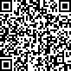51a 2

Documento: PadLetras2023.pdf.

Assinatura Avançada realizada por: Adao Aparecido Molina (XXX.235.939-XX) em 24/02/2023 09:52 Local: UNESPAR/PVAI/CCHE. Inserido ao protocolo 20.089.142-2 por: Marcelo Jose da Silva em: 16/02/2023 19:22.

Documento assinado nos termos do Art. 38 do Decreto Estadual nº 7304/2021.

A autenticidade deste documento pode ser validada no endereço: https://www.eprotocolo.pr.gov.br/spiweb/validarDocumento com o código: 2025a08a77955b249e2d486353950c72.

Campus de Paranavaí COLEGIADO DE LETRAS

Protocolo: 20.089.142-2
Assunto: PADs colegiado de Letras aprovados em reunião e homologados no CCHE

Interessado: Data:
MARCELO JOSE DA SILVA 16/02/2023 19:24

DESPACHO

Prezado Diretor do Centro de Ciências Humanas e da Educação

Encaminhamos os PADs dos professores do colegiado de Letras após aprovação em reunião do colegiado e homologação em reunião do conselho de centro.
Atenciosamente,

UNESPAR/PVAI - CAMPUS DE PARANAVAI UNESPAR/PVAI/CCHE - CENTRO CIENCIAS HUMANAS EDUCACAO

Protocolo: 20.089.142-2
Assunto: PADs colegiado de Letras aprovados em reunião e homologados no CCHE

Interessado: Data:
MARCELO JOSE DA SILVA 24/02/2023 10:01

Certidão
O sistema eProtocolo certifica, que o usuário Adao Aparecido Molina - XXX.XXX.939-04 enviou o(s) arquivo(s) Mov. [3, 2, 1] para o e-mail: Rodrigo. oliveira@unespar.edu.br pelo sistema eProtocolo, em 24/02/2023 10:01, protocolo número 20.089.142-2.

Correspondência Interna 083/2023. Assinatura Avançada realizada por: Adao Aparecido Molina (XXX.235.939-XX) em 23/02/2023 16:37, Jose Augusto Alves Netto (XXX.880.879-XX) em 23/02/2023 16:49, Marcelo Jose da Silva (XXX.943.311-XX) em 23/02/2023 17:15 Local: UNESPAR/PVAI/COL/LET, Maria Simone Jacomini Novak (XXX.275.859-XX) em 23/02/2023 17:56 Local: UNESPAR/PVAI/COL/PED, Rosangela Trabuco Malvestio da Silva (XXX.468.049-XX) em 23/02/2023 18:23 Local: UNESPAR/PVAI/COL/PED, Rita de Cassia Pizoli (XXX.407.849-XX) em 23/02/2023 19:02 Local: UNESPAR/PVAI/COL/PED, Marcia Regina Royer (XXX.100.899-XX) em 23/02/2023 19:47 Local: UNESPAR/PVAI/COL/MEST/ENS. Assinatura Simples realizada por: Valter Soares de Camargo (XXX.550.088-XX) em 23/02/2023 16:43 Local: UNESPAR/PVAI/COL/MAT, Edilaine Valeria Destefani Cunha (XXX.766.539-XX) em 23/02/2023 16:52 Local: UNESPAR/PVAI/COL/GEO, Luiz Ferreira de Abreu (XXX.929.709-XX) em 23/02/2023 17:09 Local: UNESPAR/PVAI/COL/LET, Franciele Mara Lucca Zanardo Bohm (XXX.441.989-XX) em 23/02/2023 17:14 Local: UNESPAR/PVAI/COL/CIENBIO, Daniela Barbieri Vidotti (XXX.064.569-XX) em 23/02/2023 19:11 Local: UNESPAR/PVAI/COL/MAT, Fabio Cruz de Azevedo (XXX.374.638-XX) em 23/02/2023 20:54 Local: UNESPAR/PVAI/COL/CIENBIO. Inserido ao documento 489.447 por: Adao Aparecido Molina em: 23/02/2023 16:33. Documento assinado nos termos do Art. 38 do Decreto Estadual nº 7304/2021. A autenticidade deste documento pode ser validada no endereço: https://www.eprotocolo.pr.gov.br/spiweb/validarDocumento com o código: 4e901672c8ed78ca0a3d344de214dd8e.

ATA Nº 01/2023 da 1ª Reunião Ordinária do Conselho do CCHE –
- Paranavaí – 13 de fevereiro de 2023
- Aos treze dias do mês de fevereiro do ano de dois mil e vinte e três, das nove às dezessete
- horas, atendendo à convocação do Diretor do Centro de Ciências Humanas e da Educação da
- Unespar/Campus Paranavaí, conforme Edital de Convocação nº01-2023-CCHE-Pvaí,
- reuniram-se na sala de reuniões da Direção de Campus, os membros do Conselho do Centro
- de Ciências Humanas e da Educação (CCHE): Adão Aparecido Molina (presidente), Daniela
- Barbieri Vidotti, Fábio de Azevedo, Franciele Mara Lucca Zanardo Bohm, Edilaine Valéria
- Destefani, José Augusto Alves Netto, Luiz Ferreira de Abreu, Marcelo José da Silva, Márcia
- Regina Royer, Maria Simone Jacomini Novak, Rita de Cássia Pizoli, Rosângela Trabuco
- Malvestio da Silva e Valter Soares de Camargo. O professor Vanderlei Amboni justificou a
- ausência. A reunião foi convocada para a discussão da seguinte pauta: 1. Informes; 2.

Homologação dos Planos de Atividades Docentes (PADs) dos professores do CCHE-
- Paranavaí, período de 2023; 3. Outros Assuntos. Ficou acordado pelo conselho que nesse
- item seriam avaliados e homologados os e-protocolos de projetos de pesquisa, ensino e
- extensão, relatórios de pesquisa e demais solicitações feitas ao CCHE via e-protocolo. A
- discussão foi iniciada com 1. Informes. O presidente do Conselho procedeu à comunicação de
- algumas informações sobre: os cursos tecnólogos para Loanda, o acolhimento dos alunos pelos
- colegiados no início do período letivo de 2023, informações da secretaria acadêmica, resultados
- do vestibular, inscrições e resultados do SISU, semana pedagógica para os professores de 13
- a 15 de março de 2023, com conferência de abertura no dia 13 de março às 19h00 e
- participações das pró-reitorias: PROGRAD; PRPPG; PROEC; PROPEDH nos dias
- subsequentes. A Divisão de Pesquisa informou que está disponível na página do campus, na
- janela Pesquisa, as planilhas atualizadas até 01/02/2023 dos Projetos cadastrados e ativos de
- cada colegiado, também solicitou que os líderes de grupos de pesquisa mantenham os dados


Av. Gabriel Esperidião S/N Paranavaí - Paraná - Brasil - CEP 87.703-000
Fone (44) 33423-3210 - www,fafipa.,br 1

Correspondência Interna 083/2023. Assinatura Avançada realizada por: Adao Aparecido Molina (XXX.235.939-XX) em 23/02/2023 16:37, Jose Augusto Alves Netto (XXX.880.879-XX) em 23/02/2023 16:49, Marcelo Jose da Silva (XXX.943.311-XX) em 23/02/2023 17:15 Local: UNESPAR/PVAI/COL/LET, Maria Simone Jacomini Novak (XXX.275.859-XX) em 23/02/2023 17:56 Local: UNESPAR/PVAI/COL/PED, Rosangela Trabuco Malvestio da Silva (XXX.468.049-XX) em 23/02/2023 18:23 Local: UNESPAR/PVAI/COL/PED, Rita de Cassia Pizoli (XXX.407.849-XX) em 23/02/2023 19:02 Local: UNESPAR/PVAI/COL/PED, Marcia Regina Royer (XXX.100.899-XX) em 23/02/2023 19:47 Local: UNESPAR/PVAI/COL/MEST/ENS. Assinatura Simples realizada por: Valter Soares de Camargo (XXX.550.088-XX) em 23/02/2023 16:43 Local: UNESPAR/PVAI/COL/MAT, Edilaine Valeria Destefani Cunha (XXX.766.539-XX) em 23/02/2023 16:52 Local: UNESPAR/PVAI/COL/GEO, Luiz Ferreira de Abreu (XXX.929.709-XX) em 23/02/2023 17:09 Local: UNESPAR/PVAI/COL/LET, Franciele Mara Lucca Zanardo Bohm (XXX.441.989-XX) em 23/02/2023 17:14 Local: UNESPAR/PVAI/COL/CIENBIO, Daniela Barbieri Vidotti (XXX.064.569-XX) em 23/02/2023 19:11 Local: UNESPAR/PVAI/COL/MAT, Fabio Cruz de Azevedo (XXX.374.638-XX) em 23/02/2023 20:54 Local: UNESPAR/PVAI/COL/CIENBIO. Inserido ao documento 489.447 por: Adao Aparecido Molina em: 23/02/2023 16:33. Documento assinado nos termos do Art. 38 do Decreto Estadual nº 7304/2021. A autenticidade deste documento pode ser validada no endereço: https://www.eprotocolo.pr.gov.br/spiweb/validarDocumento com o código: 4e901672c8ed78ca0a3d344de214dd8e.
- atualizados na página do CNPq. A secretaria acadêmica informou que fechará o sistema de
- lançamento de notas no dia 06 e abrirá no dia 07 de março para matrícula dos alunos veteranos.
- A Divisão de Ensino de Graduação informou que o envio dos Registros/Diários de Classes das
- disciplinas deve seguir a INSTRUÇÃO DE SERVIÇO Nº 001/2022-DRA-DE/PROGRAD-
- UNESPAR. Os diários deverão ser enviados por e-protocolo até o dia 24 de março de 2023.
- Na sequência passou-se para o item 2. Homologação dos Planos de Atividades Docentes

dos professores (PADs) do CCHE - Paranavaí, período letivo de 2023. Primeiro foram
- apresentados os PADs do curso de Ciências Biológicas para o conselho, na sequência foram
- os de Letras, depois os de Matemática, História e Pedagogia e, por último, Geografia. Todos os
- PADs foram observados pelo conselho e, quando necessário, foram corrigidos pelo grupo no
- próprio drive. Os PADs foram homologados pelo Conselho e serão encaminhados via e-
- protocolo para publicação na página do CCHE da Unespar do campus de Paranavaí e para a
- Divisão de Recursos Humanos. Em 12. Outros Assuntos foram apresentados e homologados
- pelo Conselho os seguintes processos: Protocolo n.19.750.628-8. Evento de Extensão
- “Pesquisa em Educação: uma atividade integradora entre as/os acadêmicas/os do curso de
- Pedagogia da Unespar, coordenado pela Professora Rita de Cássia Pizoli do Colegiado de
- Pedagogia. Protocolo n.19.813.417-1. Projeto de pesquisa "Avaliação da atividade
- antibacteriana de compostos sintéticos e/ou naturais", com vigência em 2023-2024, do
- Professor Hélito Volpato, do Colegiado de Ciências Biológicas. Protocolo n.20.024.002-2.
- Projeto de Ensino “Curvas de Crescimento e Aplicações”, do Professor Marcus Vinicius de
- Oliveira Peres do Colegiado de Matemática. Protocolo n.20.021.957-0. Projeto de Extensão
- “Ensinar a Programar com o Scratch” do professor Marcus Vinicius de Oliveira Peres do
- Colegiado de Matemática. Protocolo n.20.058.817-7. Homologação da SOLICITAÇÃO DE
- ALTERAÇÃO DE REGIME DE TRABALHO - DOCENTE – CRES de T-20 para T-40, da
- Professora Laís Maria Costa Pires de Oliveira, do Colegiado de Matemática, feita pelo

Av. Gabriel Esperidião S/N Paranavaí - Paraná - Brasil - CEP 87.703-000
Fone (44) 33423-3210 - www,fafipa.,br 2

Correspondência Interna 083/2023. Assinatura Avançada realizada por: Adao Aparecido Molina (XXX.235.939-XX) em 23/02/2023 16:37, Jose Augusto Alves Netto (XXX.880.879-XX) em 23/02/2023 16:49, Marcelo Jose da Silva (XXX.943.311-XX) em 23/02/2023 17:15 Local: UNESPAR/PVAI/COL/LET, Maria Simone Jacomini Novak (XXX.275.859-XX) em 23/02/2023 17:56 Local: UNESPAR/PVAI/COL/PED, Rosangela Trabuco Malvestio da Silva (XXX.468.049-XX) em 23/02/2023 18:23 Local: UNESPAR/PVAI/COL/PED, Rita de Cassia Pizoli (XXX.407.849-XX) em 23/02/2023 19:02 Local: UNESPAR/PVAI/COL/PED, Marcia Regina Royer (XXX.100.899-XX) em 23/02/2023 19:47 Local: UNESPAR/PVAI/COL/MEST/ENS. Assinatura Simples realizada por: Valter Soares de Camargo (XXX.550.088-XX) em 23/02/2023 16:43 Local: UNESPAR/PVAI/COL/MAT, Edilaine Valeria Destefani Cunha (XXX.766.539-XX) em 23/02/2023 16:52 Local: UNESPAR/PVAI/COL/GEO, Luiz Ferreira de Abreu (XXX.929.709-XX) em 23/02/2023 17:09 Local: UNESPAR/PVAI/COL/LET, Franciele Mara Lucca Zanardo Bohm (XXX.441.989-XX) em 23/02/2023 17:14 Local: UNESPAR/PVAI/COL/CIENBIO, Daniela Barbieri Vidotti (XXX.064.569-XX) em 23/02/2023 19:11 Local: UNESPAR/PVAI/COL/MAT, Fabio Cruz de Azevedo (XXX.374.638-XX) em 23/02/2023 20:54 Local: UNESPAR/PVAI/COL/CIENBIO. Inserido ao documento 489.447 por: Adao Aparecido Molina em: 23/02/2023 16:33. Documento assinado nos termos do Art. 38 do Decreto Estadual nº 7304/2021. A autenticidade deste documento pode ser validada no endereço: https://www.eprotocolo.pr.gov.br/spiweb/validarDocumento com o código: 4e901672c8ed78ca0a3d344de214dd8e.
- coordenador, Professor Valter Soares de Camargo, e aprovada em reunião do colegiado de
- Matemática, conforme Ata n. 001/2023 de 08 de fevereiro de 2023. Homologação do Protocolo
- n.19.823.411-7. Curso de Extensão “Português para Estrangeiros” da Professora Élen Ramos,
- do colegiado de letras, no período de 06/03/2023 a 07/07/2023, com 60 horas. Homologação
- do Protocolo n.20.008.457-8. Projeto de Curso de Extensão “Viagens entre linhas: a escrita
- literária de acadêmicos(as) do curso de Letras vinculada à Mídia Social”, da Professora Maria
- de Fátima Pereira de Sena, do Colegiado de Letras. Homologação do Protocolo n.20.023.797-
- 8. Relatório Final de Projeto de Pesquisa "Análise comparativa das características épicas nas
- peças de Chico Buarque" da Professora Maria Elisa Dias Fraga, do Colegiado de Letras.
- Homologação do Protocolo n.20.012.097-3. Projeto de Extensão “Redação Oficial/empresarial
- voltada para a escrita, a linguagem e a comunicação, do professor Luiz Ferreira de Abreu do
- colegiado de letras. Homologação do Protocolo n.20.063.501-9. Memorando 01/2023 do
- Colegiado de Pedagogia justificando a redução das cargas horárias mínimas na modalidade
- Didática para o ano letivo de 2023, das(os) professoras(es) com maior número de orientandos
- de Estágio do que de horas aulas. Justificativa com base na Resolução 007/2019-COU, Art. 6º,
- § 4º. Após a homologação de todos os processos apresentados ao Conselho e, sem mais nada
- a tratar, eu Prof. Adão A. Molina, presidente do Conselho e diretor do Centro de Ciências
- Humanas e da Educação – CCHE/UNESPAR/Campus Paranavaí, declarei encerrada a reunião
- e lavrei a presente Ata que, após apreciada e aprovada, será assinada eletronicamente por
- todos os membros do Conselho que participaram da reunião.

Av. Gabriel Esperidião S/N Paranavaí - Paraná - Brasil - CEP 87.703-000
Fone (44) 33423-3210 - www,fafipa.,br 3

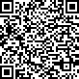56a 5

Documento: 3ATAN012023.pdf.

Assinatura Avançada realizada por: Adao Aparecido Molina (XXX.235.939-XX) em 24/02/2023 10:06 Local: UNESPAR/PVAI/CCHE. Inserido ao protocolo 20.089.142-2 por: Adao Aparecido Molina em: 24/02/2023 10:03.

Documento assinado nos termos do Art. 38 do Decreto Estadual nº 7304/2021.

A autenticidade deste documento pode ser validada no endereço: https://www.eprotocolo.pr.gov.br/spiweb/validarDocumento com o código: b389c16e6cf66a759f74d02c8650b8a0.



Campus de Paranavaí
CENTRO CIÊNCIAS HUMANAS EDUCAÇÃO

Protocolo: 20.089.142-2
Assunto: PADs colegiado de Letras aprovados em reunião e homologados no CCHE

Interessado: Data:
MARCELO JOSE DA SILVA 24/02/2023 10:05

57
6

DESPACHO

À
Divisão de recursos humanos Sonia Francisco Soares

Seguem os PADs do colegiado de Letras, homologado em reunião do Conselho no dia 13 de fevereiro de 2023, para arquivo nessa divisão, conforme orientações da PROGESP.

Prof. Dr. Adão A. Molina Diretor do CCHE.

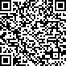57a 6

Documento: DESPACHO_2.pdf.

Assinatura Avançada realizada por: Adao Aparecido Molina (XXX.235.939-XX) em 24/02/2023 10:06 Local: UNESPAR/PVAI/CCHE. Inserido ao protocolo 20.089.142-2 por: Adao Aparecido Molina em: 24/02/2023 10:05.

Documento assinado nos termos do Art. 38 do Decreto Estadual nº 7304/2021.

A autenticidade deste documento pode ser validada no endereço: https://www.eprotocolo.pr.gov.br/spiweb/validarDocumento com o código: 862eda84f5fd7e0f0282ac12929ddbcd.

